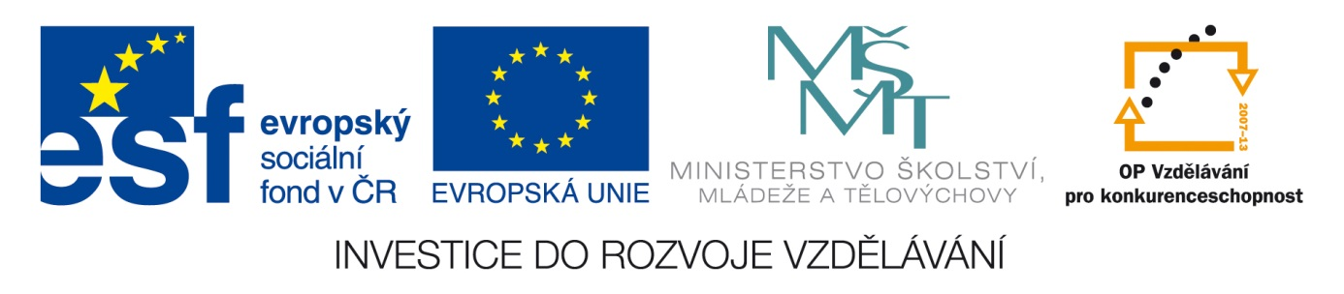Šablona: Mat2
Vzdělávací oblast: Matematika
Vzdělávací okruh: Číslo a početní operace
Třída: 2.ročník
Učivo: Sčítání do 6
Vypracovala: Mgr. Věra Javorková

Nakresli , vybarvi a vypočítej :

________________ ________________
3 + 2 = 4 + 2 =

________________ ________________
1 + 4 = 3 + 3 =

_______________ ________________
3 + 1 = 2 + 2 =

________________ ________________
1 + 1 = 5 + 1 =

________________ ________________
2 + 1 = 4 + 1 =

________________ ________________
2 + 4 = 1 + 3 =

________________ ________________
1 + 2 = 2 + 3 =

______________ ________________
1 + 5 = 4 + 2 =

